1. fejezet

Bevezetés

1. fejezet

Felhasználói dokumentáció

1. fejezet

Fejlesztői dokumentáció

* 1. Megoldási terv
  2. Megvalósítás
     1. A fejlesztői környezet

A jaték Java nyelven, a libGDX keretrendszer segítségével készül, az Android Studio integrált fejlesztői környezetben, Gradle használatával.

A projekt létrehozására a libGDX weboldaláról letölthető projekt generáló eszköz használható. Az eszközben megadható a projekt neve, a csomag, a főosztály neve, a célkönyvtár, valamint be kell állítani az Android SDK helyét. Kiválaszthatóak a célzott platformok is, valamint kiegészítéseket is megadhatunk, például a Box2d fizika könyvtárat. 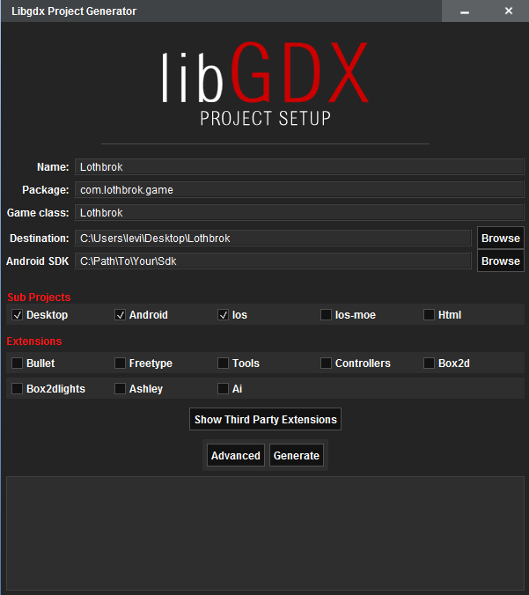

Error! No text of specified style in document... ábra

Az eszköz futtatásával kapunk egy Gradle projektet, amelyben a különböző platformok, valamint a közös kód (core) külön Gradle modulokba kerülnek. Ezen kívül az Android Studio projekteknél megszokott fájlok is létrejönnek, mint a Gradle wrapper fájlok, és a .gitignore.

* + 1. A projekt mappa felépítése
    2. A projekt beállítása Android Studioban
    3. Az assetek előkészítése